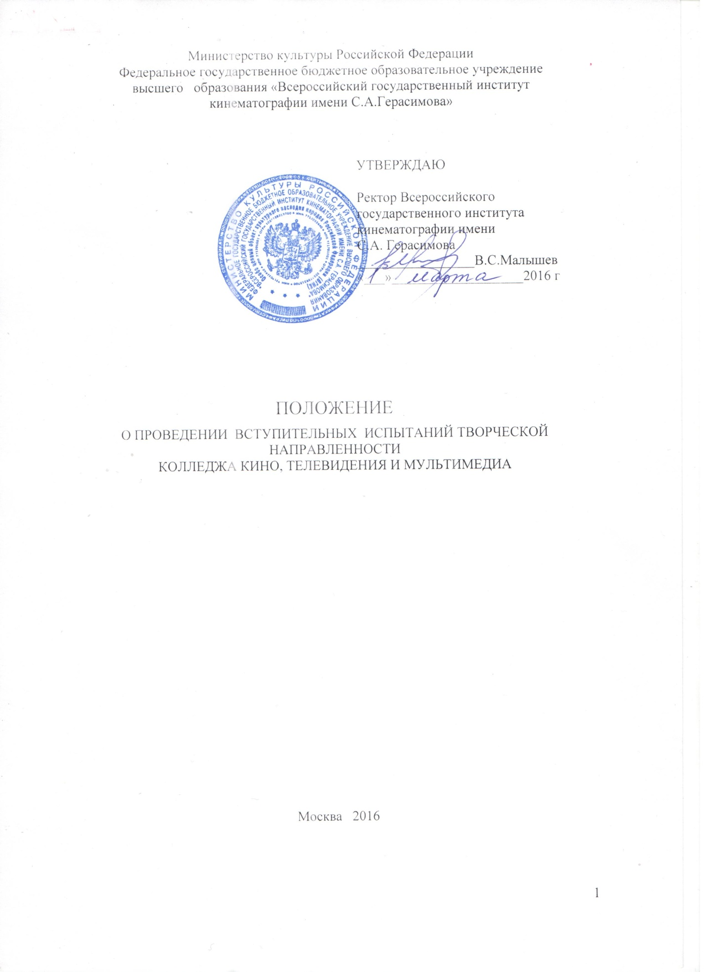

**Оглавление**

1. Общие положения……………………………………………………...3
2. Вступительные испытания…………………………………………….4
3. Особенности проведения вступительных испытаний для

граждан с ограниченными возможностями…………………………7

1. Общие правила подачи и рассмотрения апелляций…………………9
2. Правила и нормы прохождения вступительных испытаний………. 9
3. Особенности проведения вступительных испытаний………………11
4. **Общие положения**

1.1. Настоящее положение определяет общие правила и нормы проведения вступительных испытаний, проводимых Колледжем кино, телевидения и мультимедиа федерального государственного бюджетного образовательного учреждения высшего образования «Всероссийский государственный институт кинематографии имени С.А. Герасимова» (далее – Колледж) самостоятельно.

1.2. Вступительные испытания при приеме в Колледж для обучения по специальности СПО 54.02.05 «Живопись (по видам)», требующей у поступающих наличия определенных творческих способностей, проводятся на основании Федерального закона Российской Федерации «Об образовании в Российской Федерации» от 29 декабря 2012 г. № 273-ФЗ, приказа Министерства образования и науки РФ от 23 января 2014 года № 36 «Об утверждении Порядка приема на обучение по образовательным программам среднего профессионального образования», Приказа Минобрнауки России от 23 января 2014 г. № 36 «Об утверждении порядка приема граждан на обучение по образовательным программам среднего профессионального образования» (в ред. [Приказа](consultantplus://offline/ref=326A7F847191FB0925C5CE92BB1F91CF9CC9C5FA889D976058142B2A5E22D7009412DBAF0ED21AC7VBy7G) Минобрнауки России от 11 декабря 2015г.№1456);

1.3. Вступительные испытания для обучения по специальности СПО 54.02.05 «Живопись (по видам)», требующей у поступающих (далее поступающие, абитуриенты) наличия определенных творческих способностей, в виде выполнения практического задания по рисунку и композиции, коллоквиума. Коллоквиум проводится в форме просмотра работ и собеседования. Вступительное испытание, проводимое в устной форме, оформляется протоколом, в котором фиксируются вопросы к поступающему и комментарии экзаменаторов.

1.4. Право сдавать вступительный экзамен для обучения по специальности СПО 54.02.05 «Живопись (по видам)», требующей у поступающих наличия определенных творческих способностей, в форме, установленной Колледжем, имеют лица, имеющие основное общее или среднее общее образование.

1.5. Инвалиды и лица с ограниченными возможностями здоровья при поступлении в Колледж сдают вступительные экзамены с учетом особенностей психофизического развития, индивидуальных возможностей и состояния здоровья таких поступающих.

1.6. Для организации и проведения вступительных испытаний в Колледже создаются приемная, техническая, экзаменационная и апелляционная комиссии. Полномочия и порядок деятельности приемной, технической, экзаменационной и апелляционной комиссий определены в Положении о приёмной комиссии.

1.7. На вступительных испытаниях обеспечивается спокойная и доброжелательная обстановка, позволяющая поступающим наиболее полно проявить уровень своих знаний и умений.

1.8. Язык проведения вступительных испытаний всех видов – русский.

1.9. Расписание вступительных испытаний (форма, дата, время и место проведения, консультации, дата объявления результатов) утверждается председателем приёмной комиссии или его заместителем и доводится до сведения абитуриентов не позднее 8 августа.

1.10. Вступительные испытания, проводимые Колледжем самостоятельно, оцениваются по зачетной системе.

1.11. Абитуриенты, получившие на вступительном испытании незачет, не допускаются к дальнейшему прохождению испытаний.

1.12**.** Вступительные испытания проводятся с 11  по 18 августа.

1.13**.** На вступительные испытания необходимо явиться строго по расписанию, имея при себе документ, удостоверяющий личность. Лица, не явившиеся на вступительные испытания без уважительных причин, зачислению не подлежат. При наличии уважительных причин, подтверждаемых соответствующими документами, поступающие могут допускаться к сдаче пропущенных вступительных испытаний по разрешению ответственного секретаря приемной комиссии в пределах сроков проведения вступительных испытаний.

1.14. Поступающий может быть отстранен от прохождения вступительных испытаний в случае нарушения установленных для них правил. Повторение вступительных испытаний не разрешается.

1.15. В конце вступительного испытания работы передаются для проверки членам экзаменационной комиссии. Работы, выполненные на вступительных испытаниях, не возвращаются. Результаты вступительных испытаний проставляются в зачетную ведомость.

1.16**.** Для поступающих на бюджетные места, а также на места по договорам с оплатой стоимости обучения на специальность 54.02.05 «Живопись (по видам)» проводятся одинаковые вступительные испытания.

1.17. Лица, забравшие документы после завершения приема документов, и (или) получившие на вступительных испытаниях незачет, не допускаются к дальнейшим вступительным испытаниям и зачислению.

1. **Вступительные испытания**

2.1. Вступительные испытания проходят в 2 тура.

2.2. 1 ТУР: **практическое задание по РИСУНКУ** (1-ый день)

Натюрморт из нескольких предметов (размер листа А2), бумага, карандаш. Время выполнения задания - 4 (четыре) академических часа в условиях мастерской.

**Практическое задание по КОМПОЗИЦИИ** (2-ой день)

Композиционное решение на заданную тему по короткому литературному произведению (стихотворение, басня, сказка), размер листа А1, бумага, карандаш, графический материал. Время выполнения - 5 (пять) академических часов в условиях мастерской.

**Критерии зачета по рисунку**

1. Компоновка в листе согласно требованиям организации плоскости листа (определение композиционного центра).
2. Правильный выбор размера изображаемых предметов, соблюдение пропорций.
3. Грамотное нахождение оснований предметов и умение увязать их с горизонтальной плоскостью.
4. Грамотное линейно-конструктивное построение предметов натюрморта с учетом линейной и воздушной перспективы.
5. Решение объема предметов средствами светотени. Умение определить собственные и падающие тени средствами воздушной перспективы.
6. Передача материальности предметов натюрморта (стекло, гипс, металл) и воздушного пространства листа тоном.

**Критерии зачета по композиции**

1. Раскрыть содержание произведения изобразительными средствами.
2. Создание персонажей в сравнительных характеристиках.
3. Количество выполненных кадров (10-16), выразительность общего композиционного решения листа.
4. Умение использовать приёмы композиционного решения: ракурсы, крупные, средние, общие планы, панорамы, движение в кадре.
5. Владение свободным рисованием.

Результат 1 тура оценивается по зачетной системе: зачет/незачет.

2 ТУР: **КОЛЛОКВИУМ**

**Просмотр** домашних работ для выявления творческих способностей абитуриента.

Абитуриент должен представить:

- не менее 7 работ по рисунку, выполненных с натуры (натюрморты, пейзажи, портреты и т.д.);

- не менее 7 работ по живописи, выполненных с натуры (натюрморты, пейзажи, портреты и т.д.);

- не менее 5 работ по композиции на разные темы в графическом исполнении или в цвете;

- раскадровка небольшого произведения (стихотворение, сказка, басня) — 8—16 кадров с разработкой персонажей не менее 2 листов;

- наброски людей и животных с натуры, выполненные в любом материале и технике.

**Критерии зачета по просмотру**

1. Владение живописными техниками (акварель, гуашь, темпера), умение с их помощью передавать гармонию цветовых отношений, чувство колорита.
2. Владение графическими техниками (карандаш, тушь, мягкий материал), умение с их помощью передать объем и материальность изображаемых предметов.
3. Умение мыслить композиционно (разнообразие, оригинальность композиционных решений, чувство равновесия, ритма).
4. Разнообразие в выборе жанров, сюжетов, тем, форматов.
5. Умение быстрого рисования с живой натуры в набросках, владение пятном и линией, передача движения, характера изображаемых моделей.

**Собеседование** для выявления общего культурного уровня абитуриента.

- познания в области кинематографа, мультипликации;

- познания в области изобразительного искусства;

- познания в области литературы, музыки.

**Критерии зачета по собеседованию**

1. Знание истории развития отечественной мультипликации (назвать не менее 5 этапных анимационных фильмов в разных анимационных техниках, не менее 10 режиссеров и художников-постановщиков, аниматоров мультипликационного кино).
2. Знание истории русского изобразительного искусства (назвать не менее 5 русских художников, оставивших заметный след в развитии изобразительного искусства, их основные произведения).
3. Знание истории мирового изобразительного искусства (назвать основные этапы и их главных представителей, основные произведения).
4. Творческая и учебная активность абитуриента (посещение театров, музеев, знание истории родного города/ края, участие в выставках, олимпиадах, конкурсах и пр.).
5. Уровень учебной мотивации (информированность о будущей профессии и наличие желания ею овладеть).

Результат 2 тура оценивается по зачетной системе*.

* Каждый зачтенный пункт критериев по просмотру и собеседованию приравнивается к 1 баллу;

-общее количество зачтенных пунктов прибавляется к среднему баллу документа об образовании (аттестата);

-по итоговому результату составляется ранжированный список рекомендованных к зачислению.

**3. Особенности проведения вступительных испытаний для инвалидов и лиц с ограниченными возможностями здоровья**

3.1. При проведении вступительных испытаний для инвалидов и лиц с ограниченными возможностями здоровья обеспечивается соблюдение следующих требований:

Вступительные испытания проводятся для инвалидов и лиц с ограниченными возможностями здоровья в одной аудитории совместно с поступающими, не имеющими ограниченных возможностей здоровья, если это не создает трудностей для поступающих при сдаче вступительного испытания;

При необходимости создания специальных условий при проведении вступительных испытаний  инвалиды и лица с ограниченными возможностями здоровья предъявляют документ, подтверждающий инвалидность или ограниченные возможности здоровья, требующие создания указанных условий;

Присутствие ассистента из числа работников образовательной организации или привлеченных лиц, оказывающего поступающим необходимую техническую помощь с учетом их индивидуальных особенностей (занять рабочее место, передвигаться, прочитать и оформить задание, общаться с экзаменатором);

Поступающим предоставляется в печатном виде инструкция о порядке проведения вступительных испытаний;

Поступающие с учетом их индивидуальных особенностей могут в процессе сдачи вступительного испытания пользоваться необходимыми им техническими средствами;

Материально-технические условия должны обеспечивать возможность беспрепятственного доступа поступающих в аудитории, туалетные и другие помещения, а также их пребывания в указанных помещениях (наличие пандусов, поручней, расширенных дверных проёмов, лифтов, при отсутствии лифтов аудитория должна располагаться на первом этаже; наличие специальных кресел и других приспособлений).

3.2. Дополнительно при проведении вступительных испытаний обеспечивается соблюдение следующих требований в зависимости от категорий поступающих с ограниченными возможностями здоровья:

а) для слепых:

задания для выполнения на вступительных испытаниях, а также инструкция о порядке проведения вступительных испытаний оформляются рельефно-точечным шрифтом Брайля или в виде электронного документа, доступного с помощью компьютера со специализированным программным обеспечением для слепых, или зачитываются ассистенту;

письменные задания выполняются на бумаге рельефно-точечным шрифтом Брайля или на компьютере со специализированным программным обеспечением для слепых, или надиктовываются ассистенту;

поступающим для выполнения задания при необходимости предоставляются комплект письменных принадлежностей и бумага для письма рельефно-точечным шрифтом Брайля, компьютер со специализированным программным обеспечением для слепых;

б) для слабовидящих:

обеспечивается индивидуальное равномерное освещение не менее 300 люкс;

поступающим для выполнения задания при необходимости предоставляется увеличивающее устройство;

задания для выполнения, а также инструкции о порядке проведения вступительных испытаний оформляются увеличенным шрифтом;

в) для глухих и слабослышащих:

обеспечивается наличие звукоусиливающей аппаратуры коллективного пользования, при необходимости поступающим предоставляется звукоусиливающая аппаратура индивидуального пользования;

г) для лиц с тяжелыми нарушениями речи, глухих, слабослышащих все вступительные испытания по желанию поступающих могут проводиться в письменной форме;

д) для лиц с нарушениями опорно-двигательного аппарата (тяжелыми нарушениями двигательных функций верхних конечностей или отсутствием верхних конечностей):

письменное задание выполняется на компьютере со специализированным программным обеспечением или надиктовываются ассистенту;

по желанию поступающих все вступительные испытания могут проводиться в устной форме.

1. **Общие правила подачи и рассмотрения апелляций**

4.1. По результатам вступительного испытания поступающий имеет право подать в апелляционную комиссию письменное апелляционное заявление о нарушении, по его мнению, установленного порядка проведения испытания и (или) несогласии с его (их) результатами (далее - апелляция).

4.2. Рассмотрение апелляции не является пересдачей вступительного испытания. В ходе рассмотрения апелляции проверяется только правильность оценки результатов сдачи вступительного испытания.

4.3. Апелляция подается поступающим лично на следующий день после объявления оценки по вступительному испытанию. При этом поступающий имеет право ознакомиться со своей работой, выполненной в ходе вступительного испытания,  в порядке, установленном Колледжем. Приемная комиссия обеспечивает прием апелляций в течение всего рабочего дня.

Рассмотрение апелляций проводится не позднее следующего дня после дня ознакомления с работами, выполненными в ходе вступительных испытаний.

4.4. В апелляционную комиссию при рассмотрении вступительных испытаний рекомендуется включать в качестве независимых экспертов представителей органов исполнительной власти субъекта Российской Федерации, осуществляющих управление в сфере образования.

4.5. Поступающий имеет право присутствовать при рассмотрении апелляции. Поступающий должен иметь при себе документ, удостоверяющий его личность.

4.6. С несовершеннолетним поступающим имеет право присутствовать один из его родителей или иных законных представителей.

4.7. При возникновении разногласий в апелляционной комиссии проводится голосование, и решение утверждается большинством голосов.

4.8. После рассмотрения апелляции выносится решение апелляционной комиссии об оценке по вступительному испытанию.

Оформленное протоколом решение апелляционной комиссии доводится до сведения  поступающего (под роспись).

1. **Правила и нормы прохождения вступительных испытаний**

5.1. Допуск на территорию проведения вступительных испытаний (в аудиторию) и соблюдение правопорядка во время проведения вступительных испытаний обеспечивается ответственным секретарем приёмной комиссии и его заместителями, специальными дежурными, техническими секретарями, задействованными в проведении вступительных испытаний.

5.2. При проведении вступительных испытаний допуск на территорию проведения испытаний (в аудиторию) разрешён:

- председателю и заместителю председателя приёмной комиссии;

- ответственному секретарю и заместителям ответственного секретаря приёмной комиссии;

- председателю и членам соответствующих экзаменационных комиссий;

- техническим секретарям приёмной комиссии, задействованным в проведении вступительных испытаний.

5.3. Абитуриент обязан явиться на вступительные испытания в строго указанные в расписании дату и время.

5.4.Допуск экзаменующихся на территорию проведения вступительных испытаний (в аудиторию) осуществляется при предъявлении документа, удостоверяющего личность.

5.5. При опоздании к началу вступительных испытаний менее чем на час абитуриент может быть допущен к вступительным испытаниям, причём время на выполнение задания ему не увеличивается, о чём он предупреждается заранее.

5.6. При опоздании абитуриента к началу вступительных испытаний более чем на час абитуриент считается не явившимся на вступительное испытание.

5.7. Абитуриенты, не явившиеся на вступительные испытания без уважительной причины, к прохождению вступительных испытаний, а также к участию в конкурсе не допускаются.

5.8. Абитуриенты, не явившиеся на вступительные испытания по уважительной причине, допускаются к участию в пропущенных вступительных испытаниях по решению приёмной комиссии Колледжа на основании письменного заявления, в котором должна быть указана причина пропуска, и документа, подтверждающего уважительную причину пропуска вступительных испытаний.

При этом уважительной причиной пропуска вступительных испытаний является:

- болезнь абитуриента (подтверждается предъявлением справки о болезни из государственного лечебного заведения, заверенной печатью лечебного заведения);

- чрезвычайная ситуация (подтверждается предъявлением справки государственной организации, зафиксировавшей факт чрезвычайной ситуации, или свидетелями).

Лица, не явившиеся на вступительные испытания по уважительной причине (подтверждённой документально), допускаются к ним на основании решения приёмной комиссии в параллельных группах, или по индивидуальному графику, предусматривающему проведение не более одного испытания в день, с полным завершением испытаний до 18 августа включительно. По окончании указанного срока соответствующие вступительные испытания не проводятся, претензии не принимаются.

5.9. Повторное участие в соответствующих вступительных испытаниях не разрешается.

5.10. Во время проведения вступительных испытаний абитуриенты должны:

- положить личные вещи на специально отведенные места;

- занять место, указанное сотрудником приёмной комиссии;

- соблюдать тишину и работать самостоятельно;

- не разговаривать с другими экзаменующимися;

- не оказывать помощь в выполнении заданий другим экзаменующимся;

- не использовать справочные материалы (учебные пособия, справочники, средства электронного хранения и доступа к информации, а также любого вида шпаргалки);

- не пользоваться средствами оперативной (мобильной) связи;

- использовать для записей только бланки установленного образца, имеющие печать приёмной комиссии Колледжа;

- не покидать пределов территории, которая установлена приёмной комиссией для проведения вступительного испытания.

За нарушение правил поведения абитуриент удаляется из аудитории, где проходит вступительное испытание, о чем составляется акт, утверждаемый приёмной комиссией.

* 1. При возникновении вопросов, связанных с проведением вступительных испытаний, абитуриент поднятием руки обращается к сотруднику приёмной комиссии и при его подходе задает вопрос, не отвлекая внимания других абитуриентов.

1. **Особенности проведения вступительных испытаний**

Вступительные испытания по рисунку и композиции.

Запуск абитуриентов в аудиторию, где проводятся испытания, осуществляется секретарём экзаменационной комиссии при предъявлении поступающими паспорта.

Экзаменационные работы по рисунку, композиции выполняются:

* на листах ватмана с печатью приёмной комиссии Колледжа, которые выдаются абитуриентам перед экзаменом.
* карандашом, ластиком, кнопками и графическими материалами, которыми абитуриент обеспечивает себя самостоятельно.

Экзаменационная комиссия выставляет результаты в зачетную ведомость. Результаты вступительных испытаний (рисунок, композиция) помещаются на стенд приемной комиссии Колледжа и на сайт Института (раздел «КОЛЛЕДЖ») через день после проведения экзамена до 12 часов.

Коллоквиум.

Запуск абитуриентов в аудиторию, где проводится просмотр работ, собеседование, осуществляется секретарем экзаменационной комиссии при предъявлении документа, удостоверяющего личность. Для просмотра абитуриент раскладывает свои работы. При проведении собеседования опрос одного поступающего продолжается не более 20 минут, включая время

